华 中 科 技 大 学
研究生课程考试答题本

考生姓名
考生学号
系、年级
类 别
考试科目 密码学与访问控制理论
考试日期 2015年12月29日
评 分
题号 | 得分 | 题号 | 得分
1 |  | 9
2 |  | 10
3 |  | 11
4 |  | 12
5 |  | 13
6 |  | 14
7 |  | 15
8

总分： | 评卷人：

注：1.无评卷人签名试卷无效。
2.必须用钢笔或圆珠笔阅卷，使用红色，用铅笔阅卷无效。

- 试阐述计算机信息系统中通常所面临的安全威胁和脆弱性。（6分）
- 试证明在任何密码体制中，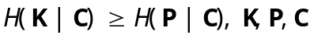分别表示密钥、明文、密文。（6分）
- 考虑一个密码体制，其中，

。假设加密矩阵如下：
 | a | b | c
K₁ | 1 | 2 | 3
K₂ | 1 | 3 | 2

若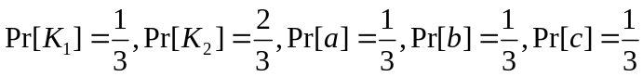，试判断该密码体制是否为完善保密的。（6分）
- 描述PKI/CA系统中各主要部件的功能及证书颁发的基本流程。(6分)
- 描述利用线性密码分析方法分析分组密码的过程。(8分)
- 如何利用“中间人”的方法攻击Diffie-Hellman协议，并谈谈该协议可能的改进方法。(6分)
- 试设计一个具有加密保护、完整性检测和数字签名功能的数字信封。(6分)
- 假设RSA公钥密码体制中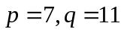，加密密钥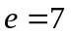，试对明文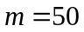用解密密钥进行数字签名，并验证数字签名的正确性。(6分)
- 在访问矩阵模型中，基于客体的授权表和基于主体的能力表各有什么优缺点？(6分)
- BLP模型的三条安全特性，反映了一种什么样的安全策略？(6分)
- RBAC96模型簇由哪几个模型组成？各个模型的主要安全功能和区别是什么？如何利用RBAC96实现强制访问控制？(6分)
- 试设计一种硬盘存储加密和完整性保护的方案。(8分)
- 如果你是一个网站的建设者，如何利用腾迅QQ提供的OAUTH2.0接口对用户的身份进行快捷认证，使得腾迅的合法用户能访问你的网站？（8分）
- 试结合身份认证协议的一些基本攻击手段分析SSL协议的安全性。（8分）
- CPABE是一种基于密文策略的属性加密算法，假设一个单位的组织机构图如图1所示，试利用CPABE设计一种密钥管理和加密方案，实现如下安全要求：(8分)
  - 同一部门的用户之间可以互访加密文件；
  - 不同部门的用户之间不能互访加密文件；
  - 上级部门的用户可以查看下级部门用户的加密文件。
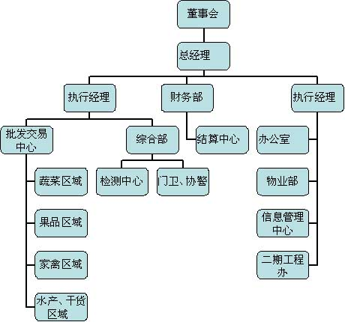
图1某单位组织机构图

